Компания B&R внедряет функциональную безопасность в мобильную технику
Новые контроллеры безопасности позволят оснастить наружные системы управления интеллектуальными функциями безопасности
Интегрированная технология безопасности теперь стала доступна на системе ввода/вывода и управления X90 для мобильной техники. Интеллектуальные функции безопасности и чрезвычайно короткое время отклика открывают целый мир новых возможностей для безопасной эксплуатации открытых установок и мобильной техники.

Система управления отвечает требования стандарта ISO 13849 для подвижной мобильной техники до уровня безопасности PL d, а также требованиям стандарта ISO 25119 до уровня AgPL d. Все 48 каналов ввода/вывода контроллера X90 можно использовать как для безопасных, так и стандартных функций или их комбинаций. Корпус контроллера чрезвычайно прочен и обеспечивает класс защиты IP69K.
Безопасная связь
Независимый от шины протокол безопасности openSAFETY позволяет подключать к системе X90 распределенный ввод/вывод или датчики безопасности. Для этого B&R рекомендует использовать POWERLINK – промышленный протокол передачи данных реального времени по сетям Ethernet. Связь соответствует уровню SIL 3 и также защищена стандартными средствами не оборудованных функциями безопасности беспроводных модемов.
Базовое ПО для обеспечения безопасности
Компания B&R предоставляет предварительно сертифицированные программные блоки для реализации различных функций безопасности согласно TÜV. Благодаря этому программистам необходимо лишь настроить безопасные программные блоки и связать их посредством языка релейно-контактной логики. Производителю оборудования потребуется только подтвердить организации по техническому надзору (TÜV), что эта работа была выполнена в соответствии с указаниями по безопасной разработке. Таким образом уменьшается сложность, объем работ и время, требуемые для сертификации.

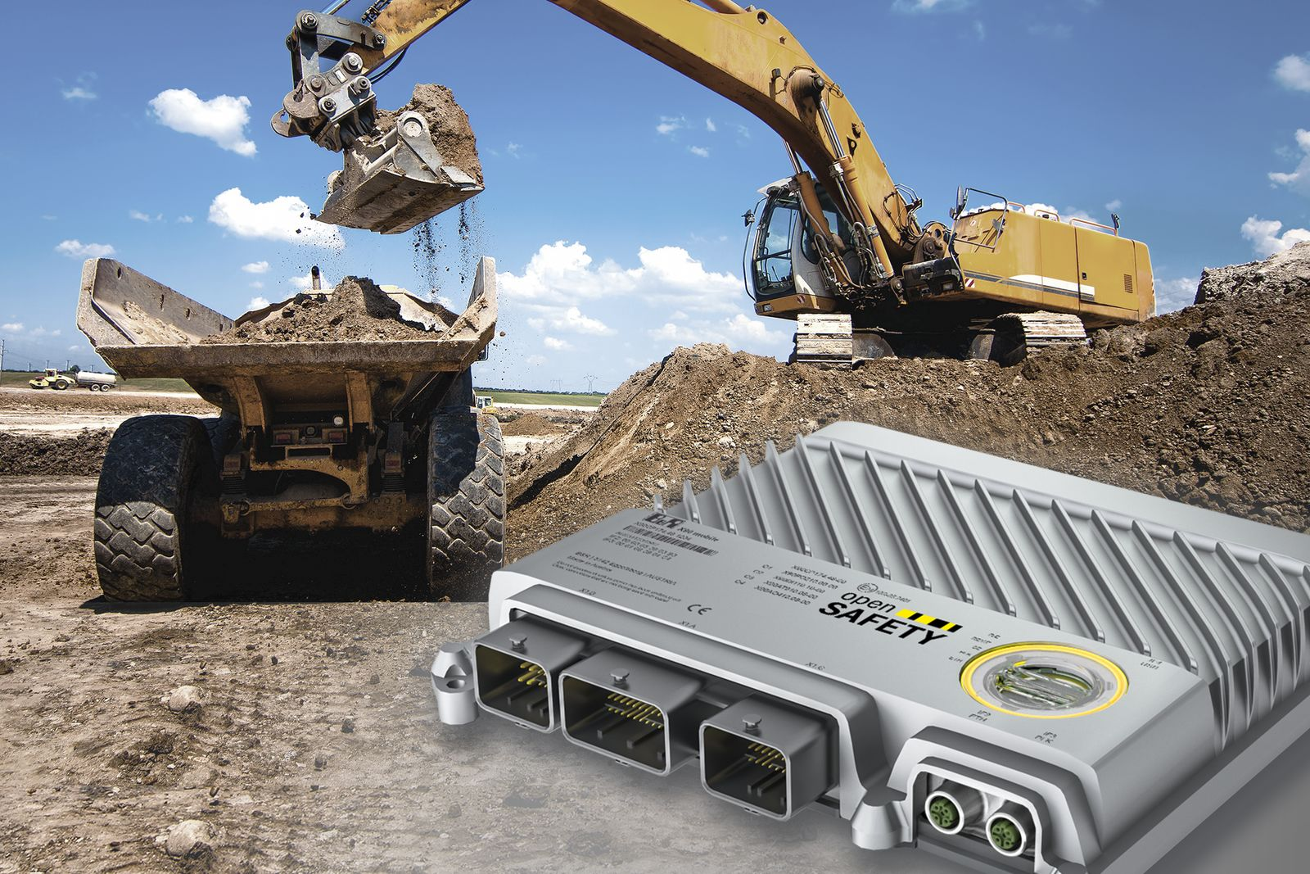
Интеллектуальные функции безопасности и чрезвычайно короткое время отклика открывают целый мир новых возможностей для безопасной эксплуатации открытых установок и мобильной техники.

О компании B&R
Компания B&R специализируется на инновационных решениях в сфере промышленной автоматизации, а также имеет представительства по всему миру со штаб-квартирой в Австрии. Продукция B&R сочетает в себе уникальные инженерные разработки и передовые технологии, и по праву завоевала международное признание и любовь клиентов. В портфолио B&R всегда найдется комплексное решение практически для любой задачи современной промышленности: автоматизация отдельных машин или целых заводов, продвинутое управление движением, визуализация, встроенные технологии безопасности и многое другое. Технологии промышленной полевой шины POWERLINK и openSAFETY, так же, как и мощная среда разработки Automation Studio являются основой постоянного совершенствования техники автоматизации и успеха компании на рынке. Дух инноваций позволяет компании B&R быть на острие прогресса, превосходя самые смелые ожидания своих клиентов.
Более подробную информацию Вы сможете найти на www.br-automation.com.

